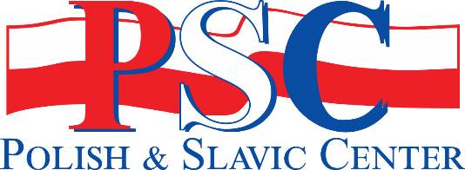
Dołącz do nas na Kiermasz Wielkanocny w Centrum Polsko-Słowiańskim!
Data & godzina: 15 marca 2026 r. – od 1 do 5pm
Miejsce: 177 Kent Street, Brooklyn, NY 11222
Kontaktujemy się z Państwem, ponieważ wierzymy, że Państwa wyjątkowe produkty i rękodzieło będą wspaniałym uzupełnieniem naszego kiermaszu wielkanocnego. Nasze wydarzenie jest znane z tego, że gromadzi różnorodne grono sprzedawców i rzemieślników i bylibyśmy zachwyceni, gdyby Państwo wzięli w nim udział.
Kiermasz będzie okazją dla sprzedawców do zaprezentowania i sprzedaży swoich produktów, nawiązania kontaktów z innymi rzemieślnikami, dołączenia do naszych polskich tradycji wielkanocnych i zobaczenia wspaniałego połączenia kolorowych zwyczajów i przygotowań do tegorocznego święta Wielkanocy. Rękodzieło o tematyce wielkanocnej jest mile widziane, ale nie jest obowiązkowe.
Wielkanoc to jedno z najważniejszych świąt religijnych w Polsce. Istnieje bogaty gobelin tradycji i zwyczajów wielkanocnych, które są przekazywane z pokolenia na pokolenie. Na przykład rodziny przygotowują koszyczki znane jako „święconka” wypełnione różnymi symbolicznymi potrawami i tradycyjnymi przedmiotami, takimi jak świece i gałązki świeżej zieleni. Zanoszą je do kościoła, aby zostały poświęcone przez księdza podczas Wielkiej Soboty. Stół wielkanocny jest również ozdobiony pięknie zdobionymi jajkami, często przy użyciu tradycyjnych polskich technik, takich jak woskowanie (pisanki).
Jeśli jesteś zainteresowany zostaniem sprzedawcą na naszym Kiermaszu Wielkanocnym, wymagamy od sprzedawców opłaty w wysokości $50.00 z góry, aby zarezerwować stoisko na wydarzeniu (stolik zostanie zapewniony). Wyślij wiadomość e-mail na adres office@polishslaviccenter.org i daj nam znać, że jesteś zainteresowany do 28 lutego; prześlij nam opłatę za stolik w wysokości $50.00; a co najważniejsze, przygotuj wystawę swoich pięknych produktów.
☐ Darowizna $50.00 na Kiermasz Wielkanocny PSC

Podpis Data
Miejsca są ograniczone, dlatego zachęcamy do skontaktowania się z nami najszybciej, jak to możliwe, aby zarezerwować miejsce. Czekamy na kontakt z Państwa strony i mamy nadzieję powitać Państwa na naszym Kiermaszu Wielkanocnym.

Czek powinien być wystawiony na: Polish and Slavic Center
176 Java Street
Brooklyn, NY, 11222
PayPal: https://www.paypal.com/donate/

